FICHA DE AVALIAÇÃO N.º 3 CIRCULAÇÃO E EXCREÇÃO

NOME: ________________________________________________________________________________ N.º: _______ TURMA: _______
DATA: _____ / _____ / _____ CLASSIFICAÇÃO: _____________ PROFESSOR: ______________________________________________
Depois de leres atentamente todas as questões, responde corretamente.
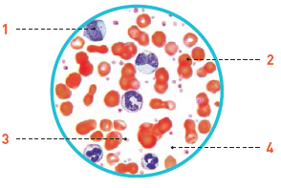
1. Na Fig. 1 estão representados os constituintes do sangue.
Fig. 1
1.1 Faz a legenda da figura.
1 –
2 –
3 –
4 –
1.2 Quando o oxigénio não chega de forma satisfatória às células, qual é o constituinte do sangue que pode estar em quantidade insuficiente?

1.3 Qual é a função dos glóbulos brancos?

1.4 Como se chamam os constituintes do sangue responsáveis pela coagulação do sangue?

1.5 O que acontece se os constituintes que mencionaste na alínea anterior, estiverem em menor número do que o que é considerado normal?

1.6 Seleciona a opção correta. O plasma é responsável
A. pelo transporte de oxigénio para as células.
B. pela defesa do organismo.
C. pelo transporte de oxigénio, dos elementos figurados do sangue e pela defesa do organismo contra micro-organismos.
D. pelo transporte de nutrientes, de elementos figurados do sangue e de grande parte do dióxido de carbono.
1.7 Indica a diferença entre sangue venoso e sangue arterial.

1.8 «Nas artérias, circula sangue arterial. Nas veias, circula sangue venoso.» Comenta a frase.

2. Observa a Fig. 2 que representa um esquema do coração.
2.1 Completa com os respetivos números.
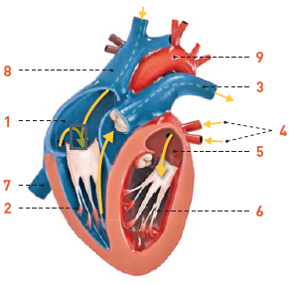
A. As cavidades superiores são ______________ e ______________.
Fig. 2
B. A artéria aorta está representada pelo número ______________.
C. A artéria que transporta o sangue do ventrículo direito para os pulmões é ______________.
D. As veias que conduzem o sangue oxigenado para a aurícula esquerda são ______________.
E. As veias que transportam o sangue de todo o corpo para a aurícula direita são ______________.
F. As cavidades inferiores são ______________ e ______________.
2.2 Explica a função do coração.

2.3 Por que motivo os ventrículos têm paredes mais espessas do que as aurículas?

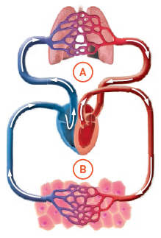
3. A Fig. 3 é um esquema simplificado da circulação do sangue no organismo.
3.1 Completa os espaços do texto com os termos
circulação sistémica sangue venoso
circulação pulmonar todas as células
A ____________________________, representada por A, tem como grande objetivo transportar o ____________________________ aos pulmões. A ____________________________, representada por B, conduz o sangue arterial a ____________________________ do organismo.
4. Das frases seguintes, seleciona a que é falsa.
Fig. 3
A. As artérias são vasos sanguíneos de paredes elásticas que transportam o sangue para fora do coração.
B. Os capilares são vasos muito largos que ligam as artérias às veias.
C. As veias transportam o sangue de todas as partes do corpo até ao coração.

5. Na Fig. 4, podes observar alguns comportamentos que não são muito saudáveis para o funcionamento do coração. Escreve uma pequena frase, descrevendo os comportamentos incorretos e o que farias para os corrigir.

Fig. 4
6. Recorda o que aprendeste sobre o que fazer em caso de paragem cardiorrespiratória.
6.1 No conjunto de procedimentos do Suporte Básico de Vida, qual é a primeira regra a seguir?

6.2 Em que casos devemos ativar o serviço de emergência médica?

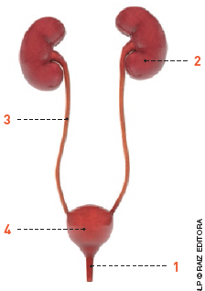
7. A eliminação das substâncias tóxicas ao organismo torna-se necessária, pois caso contrário o organismo acabaria por se envenenar a si próprio.
7.1 Como se chama a função responsável pela eliminação das substâncias tóxicas?

7.2 De que forma a circulação sanguínea está relacionada com a eliminação das substâncias prejudiciais ao organismo?

7.3 Quais são os produtos prejudiciais que são expulsos:
a. pela pele?
b. pelo sistema respiratório?
c. pelo sistema urinário?
Fig. 5
7.4 Segue o exemplo dado e completa os espaços com os números e nomes das estruturas do sistema urinário representado na Fig. 5.
a. Produz a urina:
rins
2
b. Conduz a urina até ao exterior:

c. Armazena a urina:

d. Conduz a urina do local onde é produzida até onde é armazenada:

8. A pele é um órgão de grande importância para o nosso organismo. A Fig. 6 representa um corte da pele.
8.1 Faz a legenda da figura.
Fig. 6
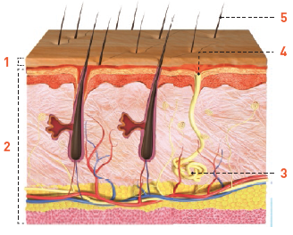
1 –
2 –
3 –
4 –
5 –
8.2 Explica a importância da eliminação do suor.

8.3 Qual é a diferença, nas respetivas funções, das glândulas sebáceas e das glândulas sudoríparas?

9. Das frases seguintes, seleciona as que representam um risco para a saúde do sistema excretor.
A. O Miguel gosta tanto de brincar que quando está com os amigos aguenta até à última para ir à casa de banho e só vai quando realmente não pode mais reter a urina.
B. Beber água, pelo menos um litro e meio por dia, é fundamental para a saúde do sistema urinário.
C. Comer muita carne é muito importante pois esta fornece muitas proteínas.
D. A Francisca caiu no chão e esfolou o joelho. Quando chegou a casa, estava tão cansada que se esqueceu de tratar da ferida.

